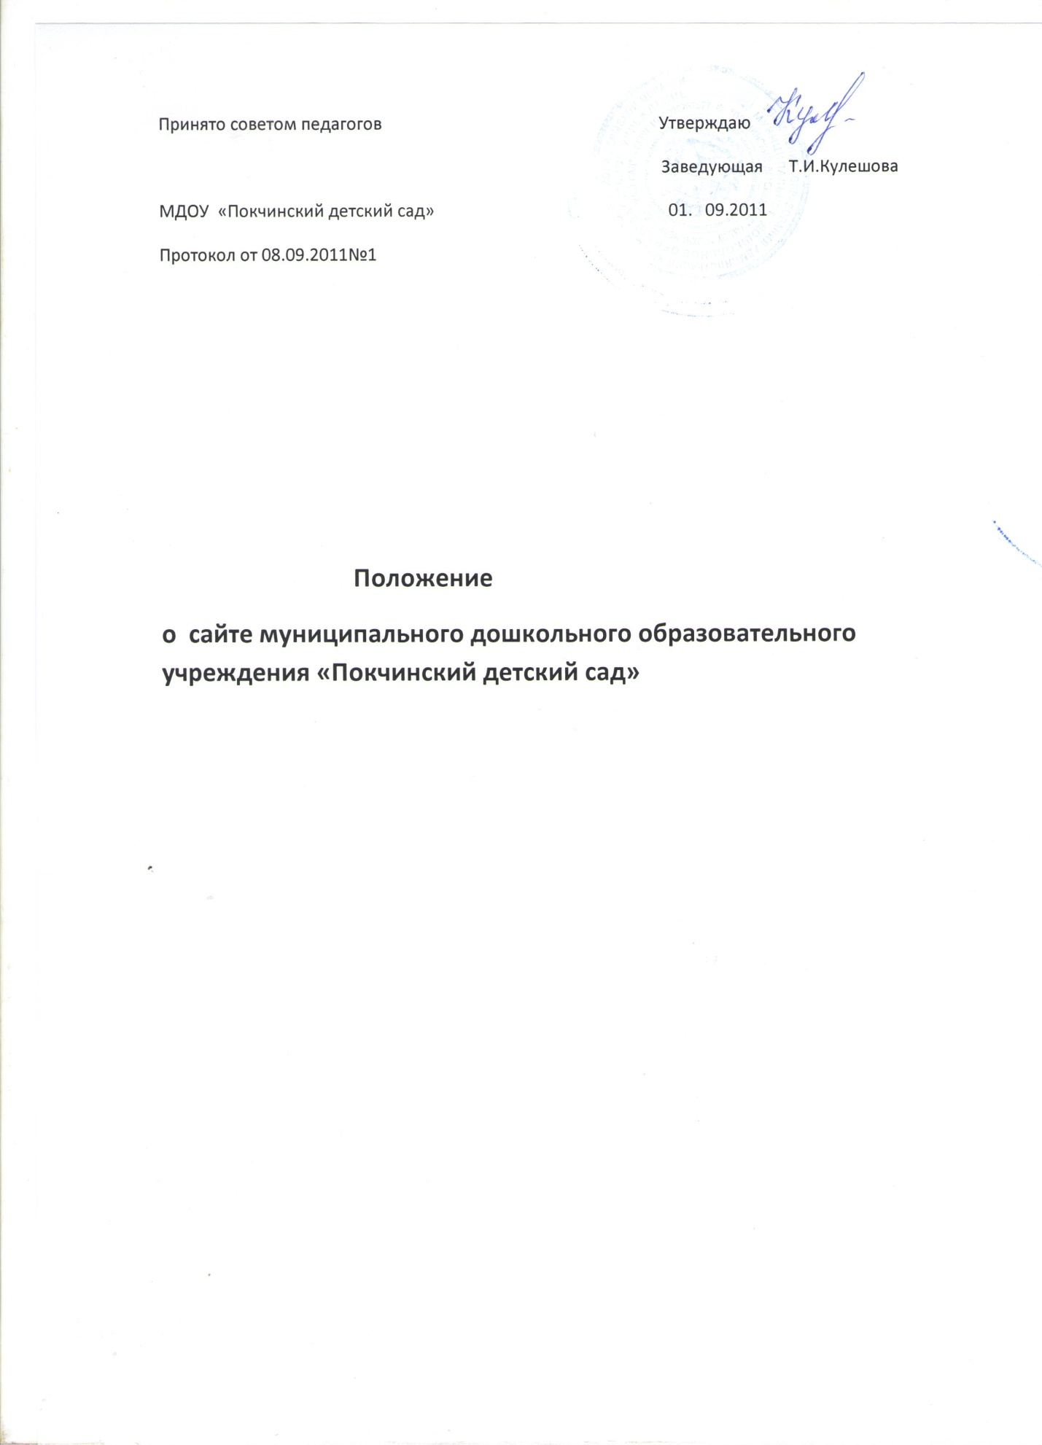

1.11.   Ответственность за содержание информации, представленной на сайте, несёт заведующий МДОУ.

1.12.   Пользователем Сайта может быть любое лицо, имеющее технические возможности выхода в Интернет.

 2. Цели, задачи Сайта

2.1.        Целью Сайта МДОУ является оперативное и объективное информирование общественности о его деятельности, включение его в единое образовательное информационное пространство.

2.2.        3адачи Сайта:

2.2.1.  Информационное обеспечение оказания муниципальной услуги «Предоставление информации об организации дошкольного, общего и дополнительного образования» в электронном виде.

2.2.2. Формирование целостного  позитивного имиджа образовательного учреждения.

2.2.3.Систематическое информирование участников образовательного  
процесса о качестве образовательных услуг в МДОУ.

2.2.4.  Презентация  достижений детей и педагогического коллектива  МДОУ, его особенностей, истории развития, реализуемых образовательных программах.

2.2.5.  Создание условий для взаимодействия участников образовательного процесса, социальных партнёров МДОУ.

2.2.6.              Осуществление обмена педагогическим опытом.

2.2.7.Повышение эффективности образовательной деятельности педагогов и родителей детей МДОУ в форме дистанционного обучения.

2.2.8.  Стимулирование творческой активности педагогов и родителей детей.

 3. Информационный ресурс Сайта

3.1.    Информационный ресурс Сайта формируется в соответствии с деятельностью всех структурных подразделений МДОУ, педагогических работников, детей, родителей, деловых партнёров и прочих заинтересованных лиц.

3.2.    Информационный ресурс Сайта является открытым и общедоступным.

3.3.    На Сайте МДОУ размещается обязательная информация, регламентирующая его деятельность:

|  |  |  |  |
| --- | --- | --- | --- |
| **Документы длительного действия** | | | |
| № п\п | Наименование раздела в меню сайта | Содержание | Сроки  размещения |
| 1 | Главная страница | Юридический и фактический адрес учреждения, телефон, e-mail, дата создания образовательного учреждения, режим работы, наполняемость групп | постоянно |
| 2 | Нормативно-правовые документы | Устав, изменения и дополнения к Уставу  Приказы  Локальные акты  Лицензия с приложением на образовательную деятельность  Протоколы заседаний  Публичный отчет | постоянно |
| 3 | Фотоальбом | Материалы о событиях текущей жизни МДОУ; проводимых в МДОУ мероприятиях, фотоматериалы | По мере необходимости, но не реже 1- раза в 2 недели, с указанием даты размещения |
| 4 | Коллектив детского сада | Персональный состав педагогических работников с указанием уровня образования и квалификации | Постоянно, меняется по мере необходимости |
| 5 | Материально-техническое обеспечение | Материалы о материально-техническом обеспечении и об оснащенности образовательного процесса.  О поступлении и расходовании финансовых и материальных средств по итогам финансового года | Постоянно, меняется по мере необходимости |
| 6 | Гостевая книга | Ответы на вопросы посетителей сайта | постоянно |
| 7 | Статистика  посещения | Подсчет посещаемости web-сайта и его эффективности. Мониторинг результатов продвижения ресурса | - |
| 8. | Опрос | Обеспечение обратной связи c пользователями путём приёма отзывов и запросов пользователей через заполнение специальных форм на сайте | постоянно |

3.4. На Сайте МДОУ не допускается размещение противоправной информации и информации, не имеющей отношения к деятельности МДОУ и образованию, разжигающей межнациональную рознь, призывающей к насилию, не подлежащей свободному распространению в соответствии с законодательством Российской Федерации.

### 4. Редколлегия Сайта

4.1.        Для обеспечения оформления и функционирования Сайта создается  
редколлегия, в состав которой могут входить:

* заведующая МДОУ;
* педагоги МДОУ;
* родители детей.

4.2 Заведующая МДОУ, ответственный за информатизацию образовательного процесса, обеспечивает оперативный контроль качества выполнения всех видов работ с Сайтом МДОУ и соответствие их п.3.3 настоящего Положения.

4.3.        Непосредственный контроль за целостность и доступность информационного ресурса Сайта МДОУ возлагается на ответственного за ведение Сайта, который назначается приказом по учреждению

5. Организация информационного наполнения и сопровождения Сайта

5.1.           Члены Редколлегии Сайта обеспечивают формирование информационного материала, который должен быть размещён на сайте.

5.2.           Ответственный за ведение Сайта осуществляет:

* размещение информационных материалов на Сайте МДОУ;
* консультирование членов редколлегии о подготовке материалов и о требованиях к его оформлению;
* изменение структуры Сайта, по согласованию с заведующим, заместителем заведующего МДОУ или старшим воспитателем.

6. Ответственность

6.1. Ответственность за недостоверное, несвоевременное или некачественное предоставление информации (в т.ч. с грамматическими или синтаксическими ошибками) для размещения на Сайте несёт заведующий МДОУ.